附件3

四川外国语大学徽标微调说明

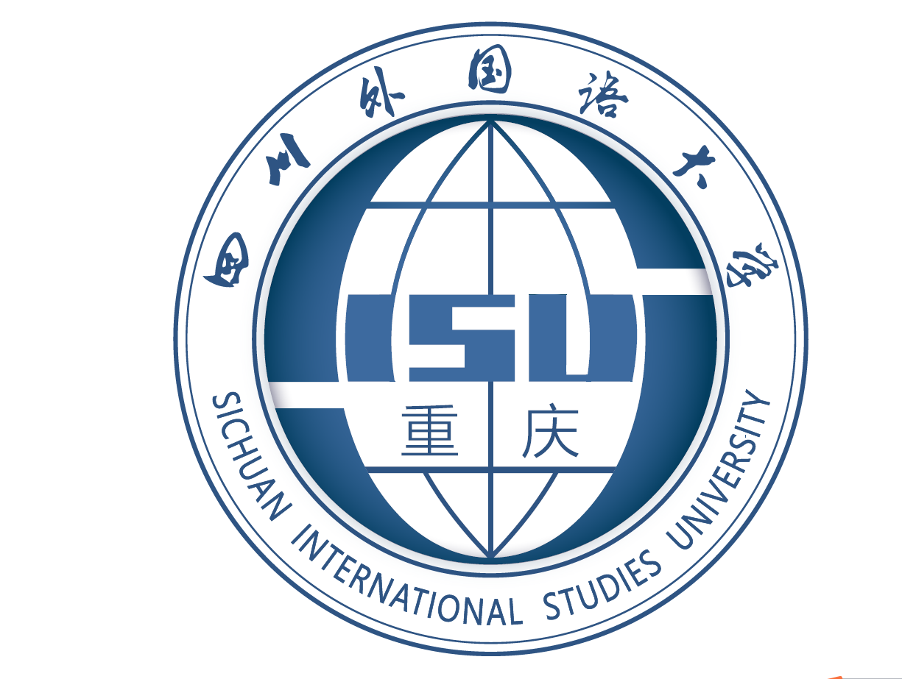

四川外国语大学徽标

1.学校徽标为地球状，色值为RGB（61,106,159） CMYK（81,58,22,0）。学校英文缩写的第一个字母S环绕地球，在SISU字母之下，有“重庆”字样。

2.学校中文校名指向圆心，呈向心分布，寓意全校上下凝心聚力，团结奋进，为实现学校未来发展凝聚最大力量。